绝密·启用前
2023年河北省石家庄市中考地理真题
题号 | 一 | 二 | 总分
得分
注意事项：
1．答题前填写好自己的姓名、班级、考号等信息
2．请将答案正确填写在答题卡上

 | 一、选择题组
  评卷人 | 得分
正定是国家历史文化名城，自北魏至清末是我国北方政治、经济、军事、文化重镇之一。小明一家假期到正定古城游玩。图为正定古城示意图。据此读图完成下面小题。
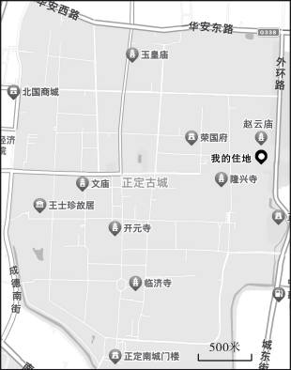
1.他们从住地出发去赵云庙，行进方向大致是（ ）
A．向南
B．向北
C．向西
D．向东
2.从住地到开元寺的图上直线距离约为3厘米，则实地直线距离约为（ ）
A．500米
B．1000米
C．1500米
D．2000米
3.每年8月24日为“正定古城保护日”，以下属于保护古城的做法有（ ）
①将有污染工厂迁出古城
②拆掉危楼老宅建新房，扩大古城规模
③建立古城保护名录制度
④提升古城保护的信息化管理水平
A．①②③
B．①②④
C．①③④
D．②③④
2022年，世界汽车产量前三名分别是中国、美国、日本；全球销量前十的汽车公司日本占4家，欧洲3家，美国2家，韩国1家，其中日本丰田汽车全球销量最高；日本电动汽车销量占本国汽车总销量的1.7%，而中国为19%。图为日本汽车企业加工厂分布示意图。据此完成下面小题。
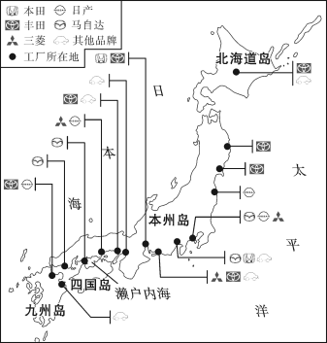
4.日本汽车工业集中分布在（ ）
A．四国岛和九州岛的沿岸
B．本州岛的日本海的沿岸
C．太平洋和日本海的沿岸
D．太平洋和濑户内海沿岸
5.2022年，日本与我国汽车生产与销售的主要差异是（ ）
A．汽车生产产量明显高于我国
B．生产分布更趋向于内陆地区
C．世界知名品牌数量少于我国
D．电动汽车销量占比小于我国
2022年，全球共有74座火山喷发，火山喷发烧毁森林、房屋，覆盖农田和城市，污染空气，也带来肥沃的土壤和矿产等。图左为世界主要火山和地震带分布图，图右为六大板块分布示意图。据此完成下面小题。
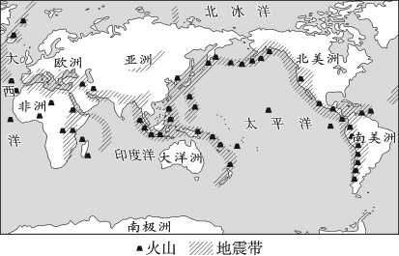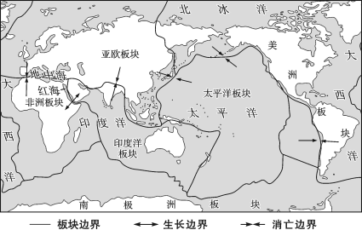
6.我国所处的火山地震带是（ ）
A．环非洲火山地震带
B．地中海—喜马拉雅火山地震带
C．环印度洋火山地震带
D．环太平洋和地中海—喜马拉雅火山地震带
7.火山主要分布在（ ）
A．大洲的内部
B．板块交界地带
C．板块的内部
D．所有大洋边界
8.火山喷发对人类生产生活的影响是（ ）
A．有害无利
B．有利无害
C．有害有利
D．没有影响
2022年10月，我国开启了第39次南极科考的航程。图为南极大陆等高线地形图（单位：米）。据此完成下面小题。
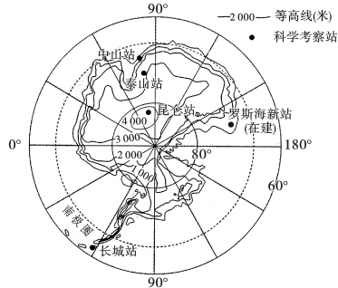
9.我国南极科考站位于南极圈以外的是（ ）
A．长城站
B．昆仑站
C．泰山站
D．中山站
10.昆仑站所处的地形类型是（ ）
A．平原
B．高原
C．丘陵
D．盆地
我国人口一直是人们关注的话题。读图我国近十年人口增长曲线，完成下面小题。
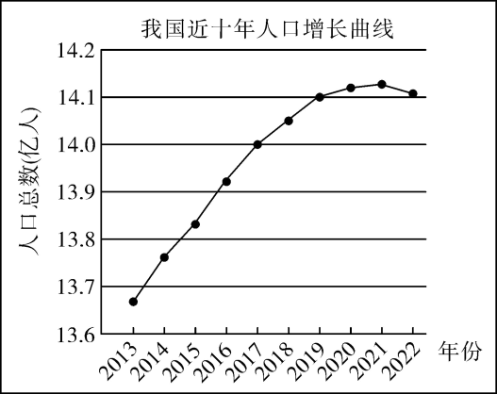
11.我国人口总数减少出现在（ ）
A．2022年
B．2020年
C．2018年
D．2016年
12.应对以上人口问题可采取的措施有（ ）
A．严格执行晚婚、晚育国家生育政策
B．继续保持少生、优生国家生育政策
C．适当放开生育政策，鼓励生育三胎
D．全面放开生育政策，实行强制生育
石家庄市某中学的地理兴趣小组，对学校所在村的土地利用情况进行了调查，并绘制了该村土地利用类型统计图。据此读图完成下面小题。
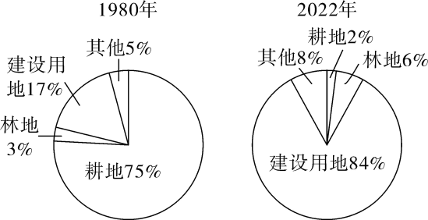
13.目前，该村的土地利用类型主要是（ ）
A．耕地
B．林地
C．草地
D．建设用地
14.从1980年到2022年，该村土地利用变化情况是（ ）
A．大量林地成为建设用地
B．大量耕地成为建设用地
C．大量草地成为建设用地
D．大量建设用地成为林地
15.针对以上土地利用变化情况，该村应采取的措施是（ ）
A．全部开发成为耕地
B．加大力度退林还耕
C．扩草地达半数以上
D．适当控制建设用地
《汉书·西域传》中记载，精绝国“户四百八十，口三千三百六十，胜兵五百人。精绝都尉、左右将、译长各一人。”据考古学家考证，大约在公元4世纪左右，精绝国突然神秘地消失。图为精绝国位置示意图，据此完成下面小题。
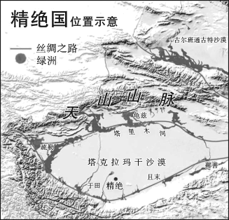
16.精绝国位于（ ）
A．天山山脉的北麓地带
B．塔克拉玛干沙漠北部
C．塔里木河干流的下游
D．塔里木盆地南部区域
17.曾经，精绝国存在的自然原因是（ ）
A．地处热带，热量充足
B．沿海地区，海运便利
C．沙漠中绿洲，有水源
D．丝绸之路，贸易发达
18.下列关于精绝国消失的说法，可信的是（ ）
A．流经河流断流，失去赖以生存的水源
B．强降水致使河流水位上涨，洪水淹没
C．地处山谷，被山体滑坡和泥石流掩埋
D．被火山喷发的大量岩浆和火山灰掩埋
山桃花是春季赏花的代表之一，赏桃花，遇见美丽的春天。图为我国东部山桃花盛开花期分布图。读图，据此完成下面小题。
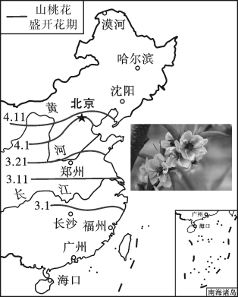
19.我国东部地区的山桃花盛开时间分布特点是（ ）
A．由南向北变早
B．由南向北变晚
C．由东向西变早
D．由东向西变晚
20.影响我国东部地区山桃花盛开花期差异的主要因素是（ ）
A．纬度位置
B．海陆位置
C．地形因素
D．人类活动
2023年4月1日起，石家庄到香港实现7小时30分钟通达，全国66个火车站可直通香港西九龙站，极大促进了内地与香港的人员流动、经贸往来。图为珠江三角洲地区示意图，据此完成下面小题。
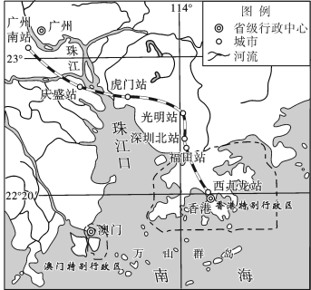
21.香港位于（ ）
A．北温带地区
B．中国大陆西端
C．珠江口东侧
D．广西壮族自治区南面
22.内地与香港高铁直通促进了（ ）
A．澳门管理技术输出
B．香港自然资源输出
C．政治制度保持一致
D．内地与香港的联系
23.人们到香港主要是为了体验（ ）
A．千沟万壑，地狭人稠
B．自由贸易，港口繁忙
C．填海造陆，博彩旅游
D．大三巴牌坊，多沧桑
在科幻电影《流浪地球》中，人类在地球赤道装备多台行星发动机，用反向于地球自转的推力，逐步迫使地球停止自转。图为电影剧照。据此完成下面小题。

24.地球自转的方向是（ ）
A．自西向东
B．自东向西
C．自北向南
D．自南向北
25.停止自转后，地球上依然存在的现象是（ ）
A．昼夜现象
B．太阳每天东升西落
C．人类昼伏夜出，作息规律
D．乌苏里江清晨时帕米尔高原为黑夜
 | 二、解答题
  评卷人 | 得分
26.构建高水平中非命运共同体。阅读图文资料，完成下列要求。
中非加快拓展经济、绿色发展等领域的深度合作。非洲许多农民在中国专家的指导下，能够独立操作机械、掌握科学种植方法，提升农作物产量，降低农业用水量。图左为非洲部分国家出口商品的结构比例图，图右为非洲地形和矿产分布图。
以上内容仅为本文档的试下载部分，为可阅读页数的一半内容。如要下载或阅读全文，请访问：https://d.book118.com/367043015016006043

